Согласовано | УТВЕРЖДАЮ
Заместитель директора  ГБУЗ «Самарский областной медицинский информационно-аналитический центр» | Директор ООО «ВТР»
_________________ А.В. Игнатова  «_____»_______________ 2020 г. | _________________ Т.И. Ушаков  «_____»_______________ 2020 г.

Единая медицинская информационно-аналитическая система, обеспечивающая ведение централизованных информационных ресурсов в сфере здравоохранения Самарской области, информационное взаимодействие с ЕГИСЗ, организацию электронного медицинского документооборота
(ЕМИАС)

ФК «Патологическая анатомия»

Руководство пользователя
Содержание
Перечень терминов и сокращений 4
1 Введение 5
2 Описание бизнес-процесса 6
3 Рабочее место патологоанатома 8
3.1 Поиск зарегистрированных трупов 9
3.2 Редактирование и удаление записей о зарегистрированных трупах 9
3.3 Запись новых трупов в журнал регистрации 10
3.3.1 Труп поступил из «Своей МО» 12
3.3.2 Труп поступил из «Другой МО» 16
3.3.3 Труп поступил без регистрации 19
3.4 Выдача трупа 21
3.5 Медицинские документы 22
3.5.1 Свидетельство о перинатальной смерти 27
3.6 Оказание услуг 33
3.6.1 013/у – Протокол патологоанатомического вскрытия 33
3.6.2 013-1/у – Протокол патологоанатомического вскрытия плода, мертворожденного или новорожденного 36
3.6.3 203/у – Направление на цитологическое исследование и результат исследования 38
3.6.4 014/у – Гистологическое исследование препарата сосудистой стенки 41
3.6.5 014-1/у – Протокол прижизненного патологоанатомического исследования биопсийного (операционного) материала 46
3.6.6 014-2/у – Журнал регистрации поступления биопсийного (операционного) материала и выдачи результатов прижизненных патологоанатомических исследований 47
4 Отчеты патологоанатомического отделения 48
4.1 015/у Журнал учета поступления и выдачи трупов 48
4.2 30 Сведения о медицинской организации 49
4.3 Журнал учета аутопсий (вскрытий) (ПАО) 50
4.4 Журнал учета цитологических исследований (ПАО) 50
4.5 Журнал учета оперативного и биопсийного материала (ПАО) 52
4.6 Журнал учета биопсийного материала (ПАО) 53

Перечень терминов и сокращений
Термин, сокращение | Определение
АРМ | Автоматизированное рабочее место
ЗАГС | Орган записи актов гражданского состояния
ИБ | История болезни
МКБ-10 | Международная классификация болезней десятого пересмотра
МО | Медицинская организация
ПАО | Патологоанатомическое отделение
РФ | Российская Федерация
Система, ЕМИАС СО | Единая медицинская информационно-аналитическая система Самарской области
ФИО | Фамилия, имя, отчество

Введение
Модуль патологоанатома предназначен для автоматизации документооборота патологоанатомического отделения МО.
Данный модуль позволяет выполнять следующие действия:
- прием и регистрация новых трупов;
- поиск зарегистрированных трупов;
- регистрация, учет, анализ информации о патологоанатомических исследованиях в стационаре;
- направление на цитологическое исследование и результат исследования;
- ввод протоколов патологоанатомических исследований;
- формирование справок о причине смерти по запросам граждан и организаций;
- формирование квартального и годового отчетов патологоанатомического отделения лечебно-профилактического учреждения;
- печать унифицированных форм патологоанатомического бюро;
- выдача трупа.
Главными задачами патологоанатомической службы являются:
- установление, путем исследования трупа, его органов и тканей, заболевания, вызвавшего смерть больного;
- установление динамики развития болезни, непосредственной причины смерти;
- сопоставление клинического и патологоанатомического диагнозов с выявлением причин диагностических ошибок.

Описание бизнес-процесса
Бизнес-процесс патологоанатома имеет следующую структуру (Рисунок 1).
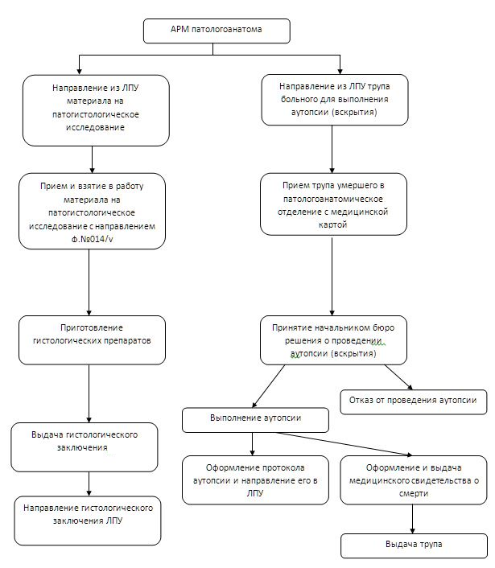
Рисунок 1 – Структура бизнес-процесса
Процесс приема и регистрации трупа в журнале «Учет, поступление и выдача трупов» начинается с оформления формы о принятии нового трупа.
Сотрудник патологоанатомического отделения оформляет форму «Принятие нового трупа». В форме указывается дата принятия, регистрационный номер, откуда поступил труп, отделение МО или название МО, номер истории болезни, номер карты, цель доставки трупа, дата смерти, вскрытия и выдачи трупа.
Далее врач патологоанатомического отделения определяет необходимый перечень услуг и назначений и определяет планируемый день осмотра трупа, аутопсии. Также направляет на цитологическое исследование, оформляет соответствующую медицинскую документацию. После чего производится выдача трупа его родным и близким.
В работу сотрудника патологоанатомического отделения также входит процесс «Печать отчетности». С его помощью осуществляется ведение отчетности патологоанатомического отделения: журналов учета поступления и выдачи трупов, журнала учета аутопсий, журнала учета цитологических исследований, журнала учета оперативного и биопсионного материала, журнала учета биопсионного материала.

Рабочее место патологоанатома
Для доступа к журналу приема, регистрации и выдачи трупов войдите в Систему под своим логином и паролем. Далее перейдите в пункт главного меню «Рабочие места/ АРМ Патологоанатом». На экране отобразится следующее окно (Рисунок 2).
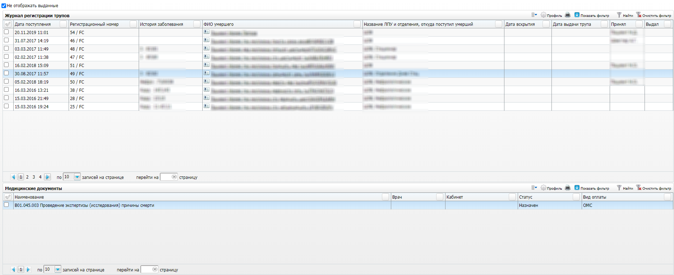
Рисунок 2 – Окно «Журнал регистрации трупов»
Рабочая область окна визуально разделена на две части: верхняя часть содержит поля для поиска записей в журнале регистрации трупов. Нижняя часть «Медицинские документы» представляет собой таблицу, в которой содержатся все записи о назначенных и оказанных услугах трупа. Если труп только что поступил в бюро, или врач-патологоанатом ещё не сделал назначения, то таблица будет пустой.
Поле «Журнал регистрации трупов» содержит сведения о ранее внесенных записях: дата поступления трупа, регистрационный номер, история заболевания, ФИО умершего, название МО и отделения, откуда поступил умерший, дата вскрытия, дата выдачи трупа.
Примечание – Если смерть пациента наступила в стационаре данной МО, в колонке «История заболевания» будет отображаться номер электронной истории болезни пациента в данной МО. При нажатии на ссылку с номером откроется окно «История болезни».

Поиск зарегистрированных трупов
Чтобы найти уже зарегистрированный труп, воспользуйтесь полями фильтра, нажав на кнопку (Рисунок 3).
Рисунок 3 – Поля фильтра
Все поля фильтра заполнять не обязательно. Для поиска умершего достаточно ввести фамилию, имя или регистрационный номер и нажать на копку . На экране появятся результаты поиска.
Чем более конкретные условия поиска заданы, тем более точным будет его результат.
Примечание – Дату поступления измените при необходимости с помощью кнопки .

Редактирование и удаление записей о зарегистрированных трупах
Для редактирования записей о зарегистрированных трупах выберите пункт главного меню «Рабочие места/ АРМ Патологоанатом». Выделите необходимую запись в журнале регистрации и выберите пункт контекстного меню «Редактировать» (Рисунок 4).
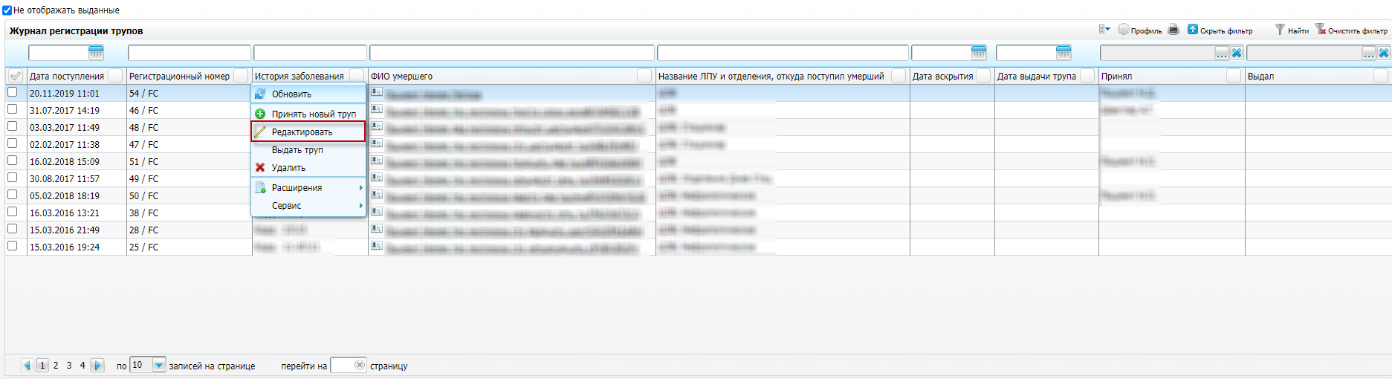
Рисунок 4 – Вызов контекстного меню
В открывшемся окне внесите измененные данные о трупе (Рисунок 5).
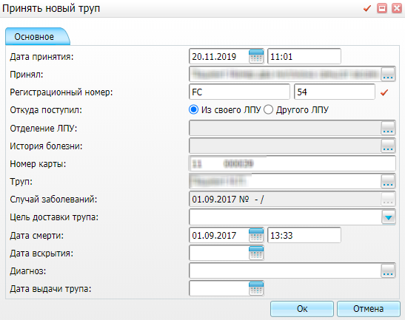
Рисунок 5 – Окно «Принять новый труп»
После редактирования всех необходимых полей нажмите кнопку . Отредактированная информация о трупе будет отображена в журнале регистрации трупов. Чтобы отменить редактирование и закрыть окно без сохранения изменений, нажмите кнопку .
Чтобы удалить запись о трупе, найдите соответствующую запись в журнале регистрации трупов, выделите ее и выберите пункт контекстного меню «Удалить».

Запись новых трупов в журнал регистрации
Для записи трупа в «Журнал регистрации трупов» вызовите контекстное меню таблицы журнала и выберите пункт «Принять новый труп» (Рисунок 6).
Примечание – При добавлении трупа всегда создается новый случай с типом «Посмертный». Все услуги, оказанные в рамках патологоанатомии, относятся к посмертному случаю заболевания.
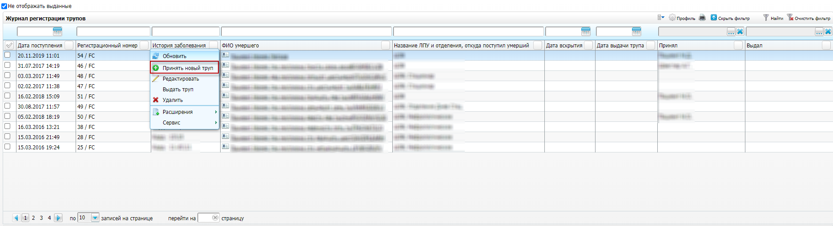
Рисунок 6 – Запись трупа в «Журнал регистрации трупов»
На экране появится следующее окно (Рисунок 7).
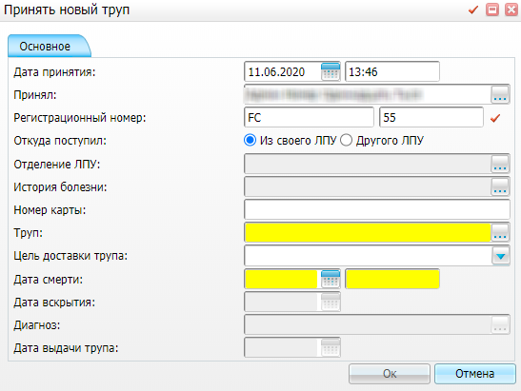
Рисунок 7 – Окно «Принять новый труп»
Вкладка «Основное» содержит информацию о причине смерти. Поля, подсвеченные желтым цветом, являются обязательными для заполнения:
- «Регистрационный номер» – состоит из двух частей – префикса и номера, которые генерируются автоматически при нажатии на кнопку ;
- «Труп – выберите значение с помощью окна «Поиск пациентов» и выберите значение. Нажмите на кнопку «ОК» или дважды нажмите левой кнопкой мыши по строке;
- «Дата смерти» – укажите дату с помощью календаря ;
Важной является информация, откуда поступил труп:
  - из своей МО;
  - из другой МО;
  - труп без регистрации.
После заполнения полей нажмите на кнопку «ОК», информация о трупе будет отображена в журнале регистрации трупов. Чтобы отменить редактирование и закрыть окно без сохранения изменений, нажмите кнопку «Отмена».

Труп поступил из «Своей МО»
Если труп поступил из «Своей МО», то в поле «Откуда поступил» выберите пункт «Из своей МО» (см. Рисунок 7).
В поле «Отделение МО» выберите название отделения, откуда поступил труп. Для этого нажмите кнопку . Откроется окно «Отделения». После выбора отделения двойным нажатием кнопки мыши на соответствующей строке данные в виде кода отделения перемещаются в форму для заполнения «Принятие нового трупа».
Поле «История болезни» будет содержать код истории болезни, который выбирается из окна «Архив ИБ» («Рабочие места/ Архив историй болезней»).
Нажмите кнопку , откроется окно «Фильтр» (Рисунок 8).
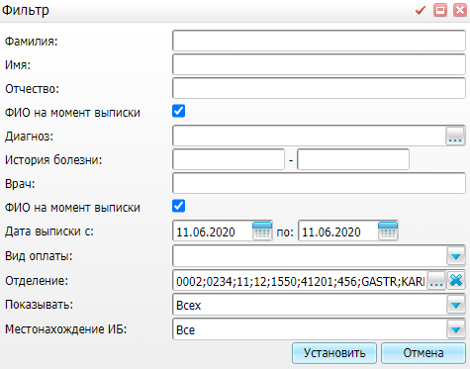
Рисунок 8 – Окно «Фильтр»
С помощью фильтра осуществите поиск истории болезни умершего пациента.
В появившемся окне поле «Диагноз» заполняется при помощи кнопки . Код диагноза выберите двойным нажатием кнопки мыши в открывшемся окне «Справочник МКБ - 10».
Поле «Вид оплаты» и «Показывать» заполните, выбрав значение из выпадающего списка с помощью кнопки .
В окне «Фильтр» заполните те поля, по которым удобнее осуществить поиск, заполнение всех полей необязательно. Однако чем более подробную информацию ввести в форму, тем более точными будут результаты поиска.
После заполнения полей нажмите кнопку . Результат поиска отобразится в окне «Архив ИБ» (Рисунок 9).
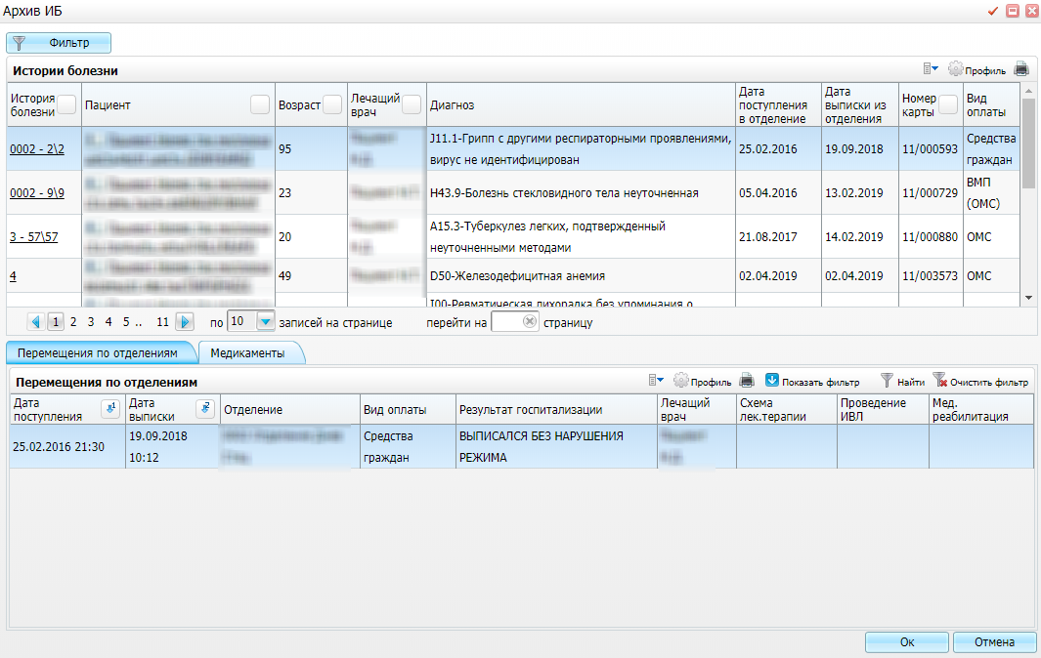
Рисунок 9 – Окно «Архив ИБ»
Выберите историю болезни умершего двойным нажатием кнопки мыши. Данные переместятся в форму для заполнения о принятии нового трупа.
При выборе истории болезни поля «Номер карты», «Труп», «Случай заболевания», «Дата смерти», «Диагноз» заполняются автоматически.
В поле «Труп» автоматически отображается ФИО умершего при выборе истории болезни (Рисунок 10).
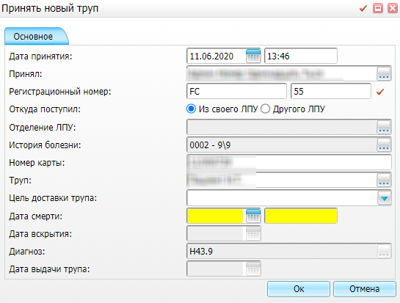
Рисунок 10 – Окно «Принять новый труп»
В поле «Труп» также реализована возможность поиска карты умершего пациента в ЕМИАС. Для этого нажмите кнопку , после чего откроется окно «Поиск пациентов» (Рисунок 11).
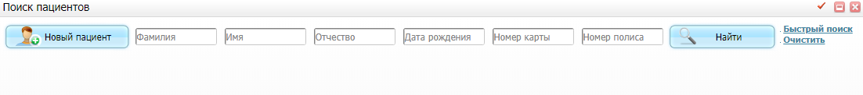
Рисунок 11 – Окно «Поиск пациентов»
Если на форме принятия нового трупа была выбрана история болезни, тогда в результатах поиска пациентов будет содержаться запись медицинской карты пациента (Рисунок 12).
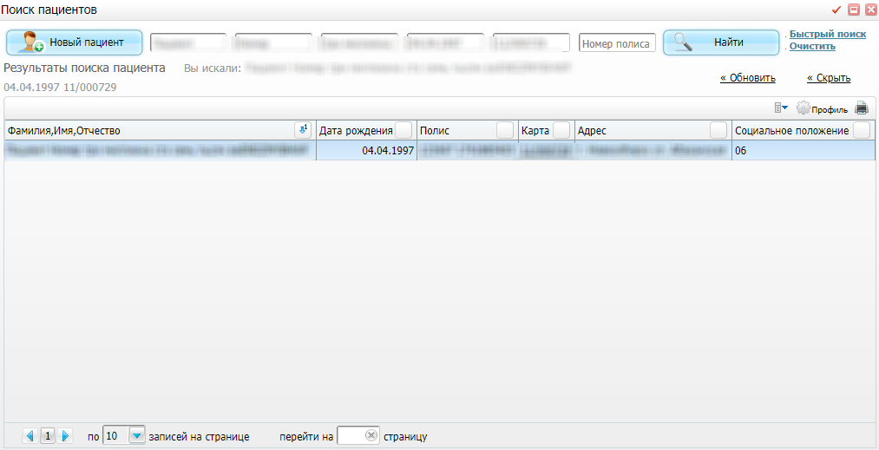
Рисунок 12 – Окно «Поиск пациентов»
Или осуществите поиск по ФИО, дате рождения умершего пациента, номеру его карты и полиса и нажмите кнопку или клавишу «Enter» на клавиатуре. Все поля фильтра заполнять не обязательно. Для поиска умершего достаточно ввести фамилию, имя или регистрационный номер. Чем точнее условия поиска, тем более точным будет его результат.
Данные поиска будут отображаться в части окна «Результаты поиска пациента» (Рисунок 12).
Выберите необходимого пациента двойным нажатием кнопки мыши. Данные переместятся в форму для заполнения о принятии нового трупа.
При выборе умершего пациента поля «Номер карты», «Случай заболевания», «Дата смерти», «Диагноз» заполняются автоматически (Рисунок 13).
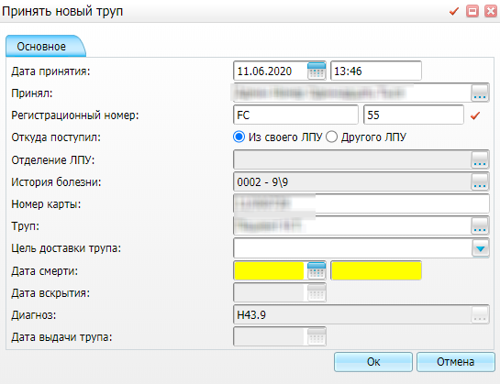
Рисунок 13 – Окно «Принять новый труп»
В поле «Цель доставки трупа» укажите цель доставки трупа, выбрав значение из выпадающего списка с помощью кнопки .
Поле «Диагноз» заполняется автоматически при выборе истории болезни или карты умершего пациента. Также данное поле можно заполнить при помощи кнопки . В открывшемся окне «Справочник МКБ-10» выберите код диагноза двойным нажатием кнопки мыши.
Поля «Дата смерти», «Дата вскрытия» и «Дата выдачи трупа» заполните с помощью календаря .
После ввода всех необходимых полей в форму «Принят новый труп», нажмите кнопку . Информация о новом трупе будет отображаться в окне «Журнал регистрации трупов». Нажмите кнопку для отмены добавления и закрытия формы без сохранения ранее занесенных в нее данных.

Труп поступил из «Другой МО»
Если труп поступил из другой МО, то в поле «Откуда поступил» выберите пункт «Другой МО» (Рисунок 14).
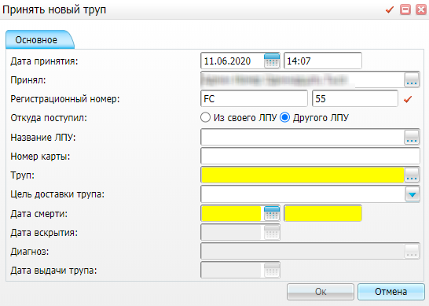
Рисунок 14 – Окно «Принять новый труп»
В поле «Название МО» выберите название МО, из которой поступил труп. Для этого нажмите на кнопку , откроется окно «Список МО». Выберите необходимую МО двойным нажатием кнопки мыши на соответствующей строке. Данные отобразятся в форме для заполнения «Принятие нового трупа» в виде кода МО.
В поле «Труп» укажите ФИО умершего. Для этого нажмите кнопку . Откроется окно (Рисунок 15).
Рисунок 15 – Окно «Поиск пациентов»
Так как труп был доставлен в патологоанатомическое отделение из другой МО, воспользуйтесь параметрами поиска для проверки на наличие заведенной на него персональной медицинской карты (см. п. 3.3.1). Если умерший пациент не был найден в ЕМИАС данной МО, заполните его персональную карту пациента в ЕМИАС.
Для этого нажмите кнопку . Откроется окно «Персональные медицинские карты: Добавление с созданием контрагента» (Рисунок 16).
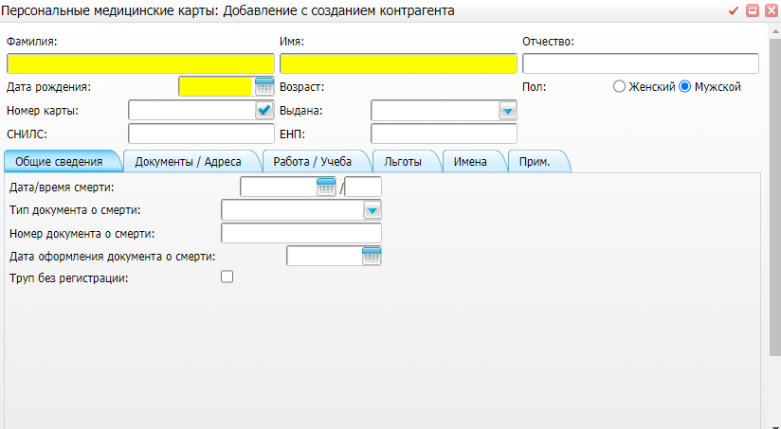
Рисунок 16 – Окно «Персональные медицинские карты: Добавление с созданием контрагента»
Поля, выделенные желтым цветом, являются обязательными для заполнения. Поля «Дата оформления документа о смерти» и «Дата/время смерти» заполните с помощью календаря .
В поле «Тип документа о смерти» выберите значение из выпадающего списка с помощью кнопки (Рисунок 17).
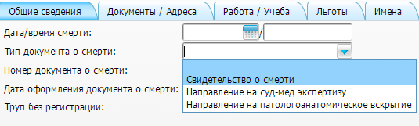
Рисунок 17 – Заполнение поля «Тип документа о смерти»
Примечание – Заполнение персональной медицинской карты пациента описано в руководстве пользователя «Работа с картой пациента».
После заполнения полей нажмите кнопку . Произойдет добавление персональной медицинской карты пациента в Систему. Карта будет отображаться в результатах поиска пациента (Рисунок 18).
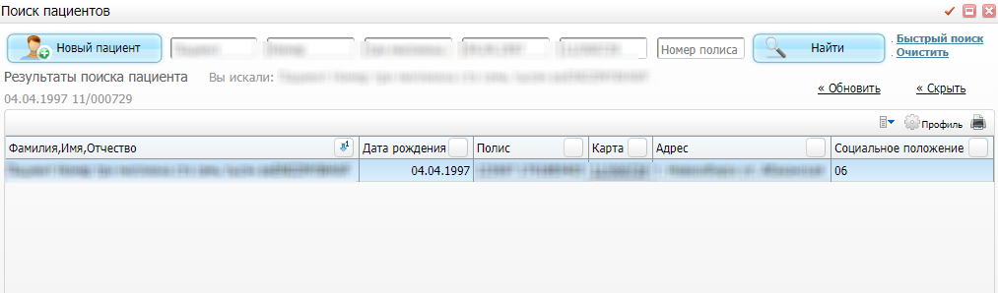
Рисунок 18 – Окно «Поиск пациентов»
Двойным нажатием кнопки мыши на соответствующей строке переместите данные в форму для заполнения «Принятие нового трупа».
Остальные пункты формы «Принятие нового трупа» заполняются аналогично п. 3.3.1.
После заполнения необходимых полей нажмите кнопку .
Информация о новом трупе, поступившем из другой МО, будет отображаться в окне «Журнал регистрации трупов».

Труп поступил без регистрации
Если труп поступил в патологоанатомическое отделение без регистрации, то на него в обязательном порядке заводится «Персональная медицинская карта».
Для этого в форме «Принятие нового трупа» в поле «Труп» нажмите кнопку (Рисунок 19).
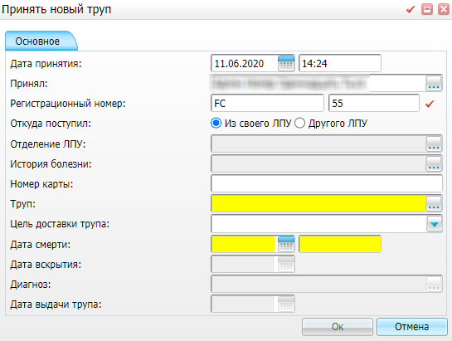
Рисунок 19 – Окно «Принять новый труп»
Откроется окно «Поиск пациентов». В данном окне нажмите кнопку, откроется окно «Персональные медицинские карты: Добавление с созданием контрагента» (Рисунок 20).
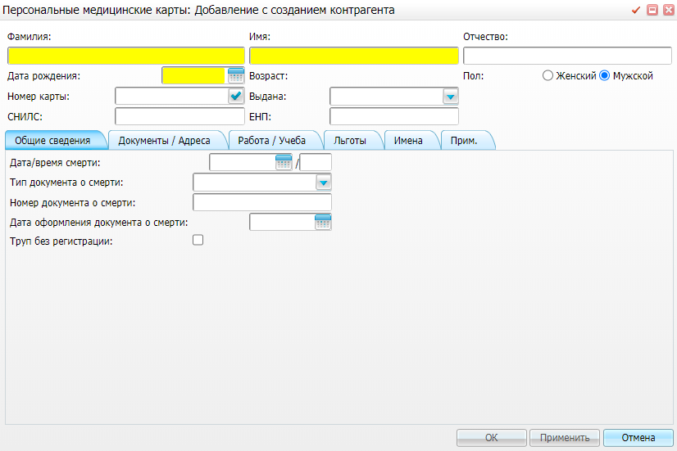
Рисунок 20 – Окно «Персональные медицинские карты: Добавление с созданием контрагента»
Установите «флажок» в поле «Труп без регистрации». Поля «Фамилия», «Имя» и «Отчество» заполнятся автоматически.
Более подробное описание по заполнению остальных пунктов персональной медицинской карты, относящихся к патологоанатомическому отделению, см. в п. 3.3.2.
После заполнения полей нажмите кнопку в нижней части формы. Произойдет добавление персональной медицинской карты пациента в Систему. Данные будут отображаться в результатах поиска пациента. С помощью двойного нажатия кнопки мыши на соответствующей строке переместите данные в форму для заполнения о «Принятии нового трупа».
Остальные пункты формы «Принятия нового трупа» заполняются аналогично п. 3.3.1.

Выдача трупа
Для выдачи трупа его родственникам или близким выберите пункт главного меню «Рабочие места/ АРМ Патологоанатом». На экране отобразится окно «Журнал регистрации трупов». Найдите запись об умершем, которого необходимо выдать. Нажмите по записи правой кнопкой мыши, вызвав контекстное меню таблицы журнала, и выберите пункт «Выдать труп». Откроется окно (Рисунок 21).
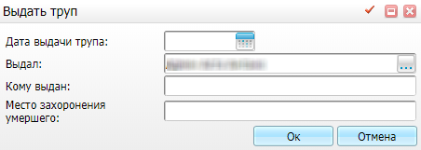
Рисунок 21 – Окно «Выдать труп»
Поле «Дата выдачи трупа» заполните с помощью календаря . Заполните поля «Кому выдан» и «Место захоронения умершего».
После заполнения всех необходимых полей нажмите кнопку . Информация о выданном трупе отобразится в окне «Журнал регистрации трупов». Данная информация будет доступна для просмотра, если поле «Не отображать выданные» основного рабочего окна патологоанатома не отмечено «флажком». При наличии «флажка» в этом поле информация по выданным трупам отображаться не будет (Рисунок 22).
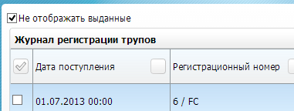
Рисунок 22 – Настройка отображения

Медицинские документы
Для доступа к разделу «Медицинские документы» выберите пункт меню «Рабочие места/ АРМ Патологоанатом». На экране отобразится основное рабочее окно патологоанатома.
Поле «Медицинские документы» содержит информацию о назначенных и оказанных услугах трупа, ФИО врача, назначившего данную услугу, о статусе услуги (назначена данная услуга или уже оказана).
Если труп только что поступил в бюро, или врач-патологоанатом не сделал назначений, то таблица будет пустой.
В разделе «Медицинские документы» можно производить следующие действия: редактировать имеющиеся записи, создавать новые назначения и шаблоны направления, вносить документы, печатать отчеты, удалять направления и, если необходимо, отменять результаты.
Чтобы создать новое назначение для выбранного трупа, выберите пункт контекстного меню «Новое назначение» (Рисунок 23).
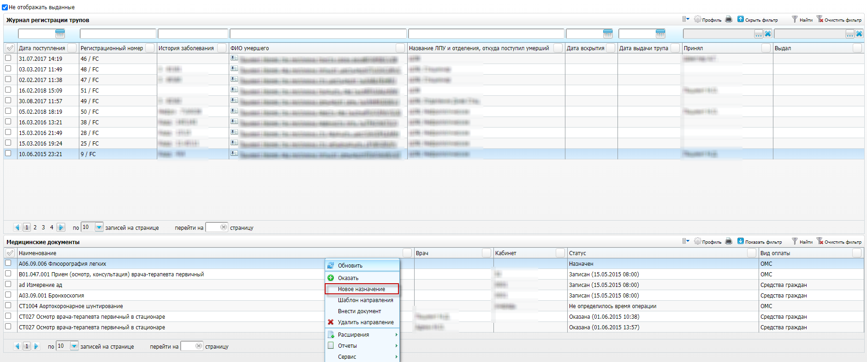
Рисунок 23 – Создание нового назначения
Откроется окно «Услуги ЛПУ», в котором выберите тип услуги, вид оплаты и нужную услугу (Рисунок 24).
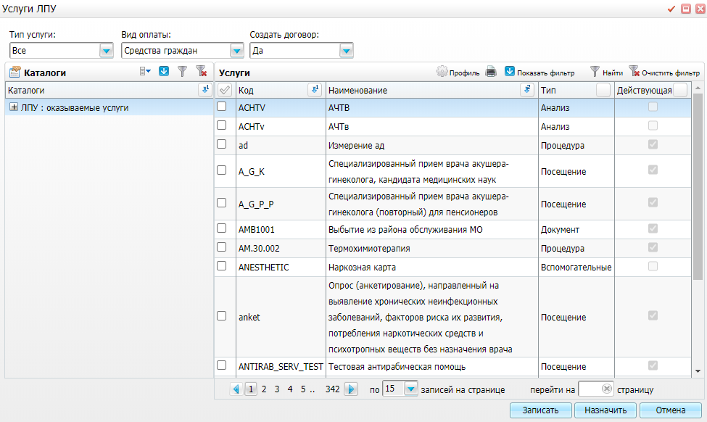
Рисунок 24 – Окно «Услуги ЛПУ»
После выбора параметров с помощью двойного нажатия кнопки мыши на соответствующей строке данных переместите их в таблицу «Медицинские документы».
После назначения услуги данная услуга будет отображаться в таблице.
Примечание – Создавать новое назначение может пользователь, у которого есть право на раздел «Направления: услуги», действие «Направления: услуги: Добавление нового направления». Подробнее см. в руководстве администратора «Настройка Системы».
Чтобы оказать назначенную услугу, выберите пункт контекстного меню «Оказать» (Рисунок 25).
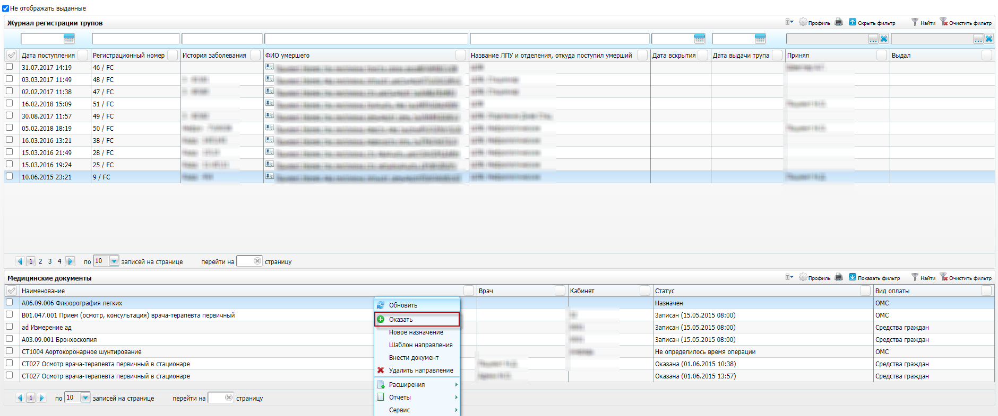
Рисунок 25 – Оказание назначенной услуги
Откроется окно оказания выбранной услуги. Заполните необходимые поля и сохраните данные (функции окна оказания приема см. в руководстве пользователя «Врач поликлиники»). В таблице «Медицинские документы» услуга будет отображаться со статусом «Оказана» с датой и временем оказания (Рисунок 26).
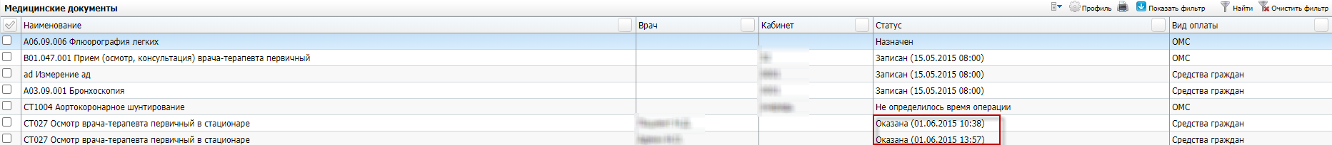
Рисунок 26 – Таблица «Медицинские документы»
Примечание – Оказывать услугу может пользователь, у которого: данная услуга имеется в его списке оказываемых услуг («Настройки/ Настройка/ Оказываемые услуги»). Подробнее см. в руководстве администратора «Настройка Системы».
Для редактирования оказанной услуги выберите пункт контекстного меню «Редактировать».
Если услуга не была оказана, и планируется оказать ее позднее, и статус был изменен с «Назначен» на «Оказана», то для изменения статуса услуги нажмите по ней правой кнопкой мыши. Откроется контекстное меню, в котором выберите пункт «Отменить результат». Произойдет смена статуса услуги в таблице «Медицинские документы».
Чтобы создать шаблон направления, в контекстном меню выберите одноименный пункт. Откроется окно (Рисунок 27).
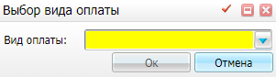
Рисунок 27 – Окно «Выбор вида оплаты»
Вид оплаты выберите из выпадающего списка с помощью кнопки . После выбора вида оплаты нажмите кнопку , откроется окно «Шаблоны направлений» (Рисунок 28).
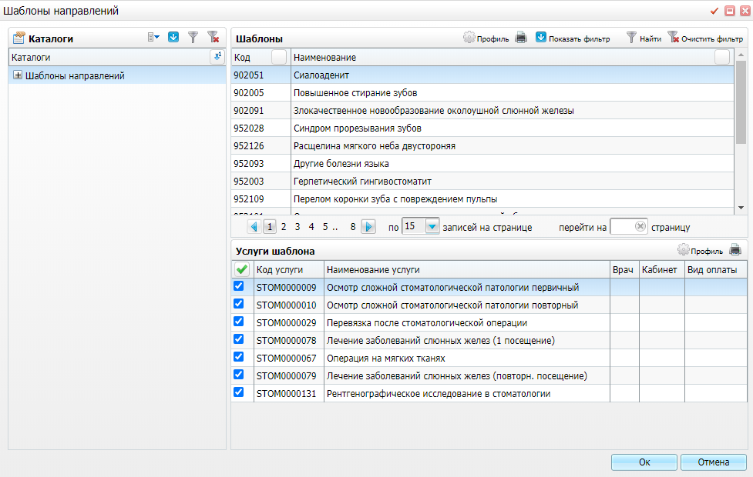
Рисунок 28 – Окно «Шаблоны направлений»
Для поиска необходимого направления воспользуйтесь полями фильтра, нажав на кнопку . Дважды нажмите кнопкой мыши на соответствующей строке, выбранные услуги из таблицы «Шаблоны» будут перенесены в нижнюю часть окна «Услуги шаблона». После того как перечень необходимых услуг будет выбран, нажмите кнопку , данные отобразятся в таблице «Медицинские документы».
Выберите пункт контекстного меню «Редактировать». Откроется окно «Редактирование приема», в котором внесите изменения в созданное направление, назначение или оформленное свидетельство.
Для удаления назначенного направления выберите пункт контекстного меню «Удалить направление».
Примечание – Удалять можно только услуги со статусом «Назначена». Чтобы удалить услугу со статусом «Оказана», сначала произведите смену статуса данной услуги, услугу можно будет удалить.
Выберите пункт контекстного меню «Печатать отчет», чтобы вывести на печать результат услуги или документ.

Свидетельство о перинатальной смерти
Система позволяет выдавать свидетельство о перинатальной смерти по форме №106-2/у-08. Данная функция доступна только, если в Системе ведется учет бланков медицинских свидетельств. Чтобы распечатать свидетельство о перинатальной смерти по форме №106-2/у-08, выберите в пункт главного меню «Учет/ Учет медицинских свидетельств/ Выдача свидетельств» (см. Рисунок 29). Выберите (найдите или внесите) новорожденного пациента. Поиск пациентов описан в руководстве пользователя «Работа с картой пациента». Выделите нужную запись и нажмите кнопку (Рисунок 29);
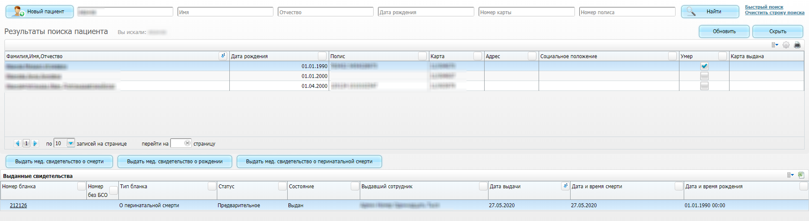
Рисунок 29 – Окно «Выдача свидетельств»
Откроется форма «Медицинское свидетельство о перинатальной смерти» (Рисунок 30).
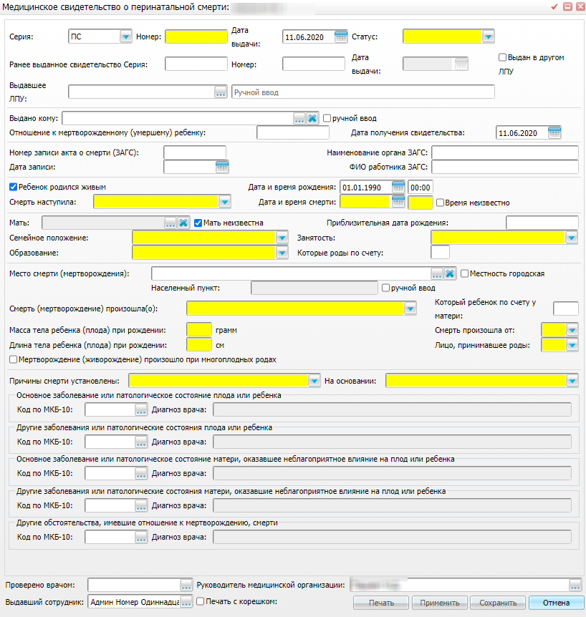
Рисунок 30 – Окно «Медицинское свидетельство о перинатальной смерти»
Заполните следующие поля:
- «Номер» – введите номер бланка свидетельства о перинатальной смерти, после чего Система осуществляет поиск доступных бланков;
- «Дата выдачи» – укажите дату выдачи свидетельства с помощью календаря ;
- «Статус» – выберите из выпадающего списка с помощью кнопки ;
- «Выдано кому» – выберите получателя медицинского свидетельства. Для этого нажмите кнопку . Откроется окно «Контрагенты: физические лица» где отметьте нужное значение «флажком» и нажмите кнопку или выберите значение двойным нажатием кнопки мыши;
- «Ранее выданное свидетельство», «Серия», «Номер»» – введите серию и номер ранее выданного свидетельства, после чего Система осуществляет поиск доступных бланков;
- «Дата выдачи» – укажите дату выдачи свидетельства с помощью календаря ;
- «Номер записи акта о смерти (ЗАГС)» – введите номер акта о смерти (ЗАГС);
- «Наименование органа ЗАГС» – введите наименование органа ЗАГС;
- «Дата записи» – укажите дату записи с помощью календаря ;
- «Ребенок родился живым» – если ребенок родился живым, установите «флажок» в этом поле;
- «Дата и время рождения» – укажите дату рождения с помощью календаря , в поле введите часы и минуты рождения;
- «Смерть наступила» – выберите из выпадающего списка с помощью кнопки ;
- «Дата время смерти» – укажите дату смерти с помощью календаря , в поле введите часы и минуты смерти;
- «Мать» – поле заполняется автоматически данными матери ребенка, о рождении которого выдается свидетельство. При необходимости указания других данных в поле нажмите кнопку . В открывшемся окне «Контрагенты: физические лица» выберите мать с помощью двойного нажатия левой кнопкой мыши или установите «флажок» слева от фамилии и нажмите кнопку в нижней части окна;
- «Мать неизвестна» – если мать ребенка неизвестна, установите «флажок» в этом поле;
- «Семейное положение» – выберите из выпадающего списка с помощью кнопки ;
- «Образование» – выберите из выпадающего списка с помощью кнопки ;
- «Занятость» – выберите из выпадающего списка с помощью кнопки ;
- «Которые роды по счету» – укажите, которым по счету ребенок был рожден у матери;
- «Место смерти (мертворождения)» – поле заполняется автоматически адресом МО, в котором выдается свидетельство. Для изменения данных нажмите кнопку . В открывшемся окне «Географические понятия» нажатием левой кнопки мыши укажите нужную улицу (населенный пункт, район, область, страну) и нажмите кнопку ;
- «Местность городская» – если место рождения ребенка находится в черте города, установите «флажок»;
- «Населенный пункт» – если название населенного пункта требуется ввести вручную, установите «флажок» в поле «Ручной ввод»;
- «Смерть (мертворождение) произошла(о)» – выберите значение из выпадающего списка с помощью кнопки ;
- «Который ребенок по счету у матери» – укажите порядковый номер данного ребенка у данной матери;
- «Масса тела ребенка (плода) при рождении» – укажите вес ребенка (плода) в граммах;
- «Длина тела ребенка (плода) при рождении» – укажите длину тела ребенка (плода) в сантиметрах;
- «Смерть произошла от» – выберите из выпадающего списка с помощью кнопки ;
- «Лицо, принимавшее роды» – выберите из выпадающего списка с помощью кнопки ;
- «Мертворождение (живорождение) произошло при многоплодных родах» – если мертворождение (живорождение) произошло при многоплодных родах, установите «флажок»;
- «Причины смерти установлены» – выберите из выпадающего списка с помощью кнопки ;
- «На основании» – выберите из выпадающего списка с помощью кнопки ;
- «Основное заболевание или патологическое состояние плода или ребенка»:
  - «Код по МКБ-10» – нажмите кнопку . В открывшемся окне «Справочник МКБ-10» выберите наименование с помощью нажатия левой кнопкой мыши в области строки с необходимым наименованием и нажмите кнопку в нижней части окна;
  - «Диагноз врача» – введите диагноз врача.
- «Другие заболевания или патологические состояния плода или ребенка»:
  - «Код по МКБ-10» – нажмите кнопку . В открывшемся окне «Справочник МКБ-10» выберите наименование с нажатием левой кнопки мыши в области строки с необходимым наименованием и нажмите кнопку в нижней части окна;
  - «Диагноз врача» – введите диагноз врача.
- «Основное заболевание или патологическое состояние матери, оказавшее неблагоприятное влияние на плод или ребенка»:
  - «Код по МКБ-10» – нажмите кнопку . В открывшемся окне «Справочник МКБ-10» выберите наименование с помощью нажатия левой кнопки мыши в области строки с необходимым наименованием и нажмите кнопку в нижней части окна;
  - «Диагноз врача» – введите диагноз врача.
- «Другие заболевания или патологические состояния матери, оказавшие неблагоприятное влияние на плод или ребенка»:
  - «Код по МКБ-10» – нажмите кнопку . В открывшемся окне «Справочник МКБ-10» выберите наименование с помощью нажатия левой кнопки мыши в области строки с необходимым наименованием и нажмите кнопку в нижней части окна;
  - «Диагноз врача» – введите диагноз врача.
- «Другие обстоятельства, имевшие отношение к мертворождению, смерти»:
  - «Код по МКБ-10» – нажмите кнопку . В открывшемся окне «Справочник МКБ-10» выберите наименование с помощью нажатия левой кнопки мыши в области строки с необходимым наименованием и нажмите кнопку в нижней части окна;
  - «Диагноз врача» – введите диагноз врача.
- «Проверено врачом» – нажмите кнопку . Откроется окно «Персонал», где отметьте нужное значение «флажком» и нажмите кнопку или выберите значение двойным нажатием кнопки мыши;
- «Руководитель медицинской организации» – поле заполняется автоматически данными сотрудника, который авторизовался при входе в Систему. Если значение, установленное Системой автоматически, необходимо изменить, то нажмите кнопку . Откроется окно «Контрагенты», где отметьте нужное значение «флажком» и нажмите кнопку или выберите значение двойным нажатием кнопки мыши;
- «Выдавший сотрудник» – поле заполняется автоматически данными сотрудника, который авторизовался при входе в Систему. Если значение, установленное Системой автоматически, необходимо изменить, то нажмите кнопку . Откроется окно «Персонал», где отметьте нужное значение «флажком» и нажмите кнопку или выберите значение двойным нажатием кнопки мыши;
- «Печать с корешком» – если необходимо распечатать документ с корешком, установите «флажок» в этом поле.
После заполнения формы нажмите кнопку . Все введенные данные будут сохранены и готовы к занесению в печатную форму свидетельства о перинатальной смерти по форме №106-2/у-08. Для просмотра печатной формы нажмите кнопку в нижней части окна.
Для печати свидетельства нажмите кнопку . Для выгрузки отчета в Excel нажмите на кнопку . Чтобы выгрузить отчет в формате .pdf, нажмите на кнопку . Для редактирования свидетельства воспользуйтесь кнопкой .

Оказание услуг
Есть ряд услуг, которые оказываются в разделе «Рабочие места/ АРМ Патологоанатом» в области «Медицинские документы».
Создайте направление. После создания направления выберите пункт контекстного меню «Оказать». Откроется окно оказания услуги.
Примечание – В руководстве описаны особенности заполнения формы оказания услуг. Подробно функции окна оказания услуги описаны в руководстве пользователя «Врач поликлиники».

013/у – Протокол патологоанатомического вскрытия
Протокол (карта) патологоанатомического вскрытия является основным документом, в котором оформляются результаты патологоанатомического вскрытия. Протокол состоит из текстовой (описательной) части, патологоанатомического диагноза и клинико-патологоанатомического эпикриза.
Данные протокола служат основанием для заполнения соответствующих отчетных форм федерального и отраслевого статистического наблюдения.
На вкладке «Протокольная часть» (Рисунок 31) внесите основные данные.
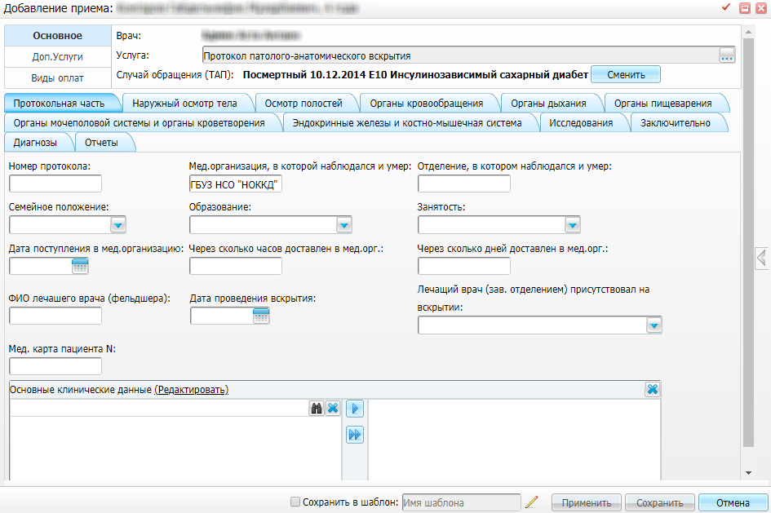
Рисунок 31 – Вкладка «Протокольная часть»
Заполните поля на вкладке «Протокольная часть»:
- «Номер протокола» – введите номер протокола;
- «Мед.организация, в которой наблюдался и умер» – введите наименование МО;
- «Отделение, в котором наблюдался и умер» – введите наименование отделения, в котором наблюдался пациент и умер;
- «Семейное положение» – выберите значение из выпадающего списка с помощью кнопки ;
- «Образование» – выберите значение из выпадающего списка с помощью кнопки ;
- «Занятость» – выберите значение из выпадающего списка с помощью кнопки ;
- «Дата поступления в мед. организацию» – укажите дату поступления в МО с помощью календаря ;
- «Через сколько часов доставлен в мед.орг.» – укажите, через какое время был доставлен пациент после заболевания, приведшего к смерти;
- «Через сколько дней доставлен в мед.орг.»» – укажите, через какое время был доставлен пациент после заболевания, приведшего к смерти;
- «Проведено койко-дней» – укажите, сколько койко-дней пролежал пациент в МО до смерти;
- «ФИО лечащего врача (фельдшера)» – введите ФИО лечащего врача, проводившего вскрытие;
- «Дата проведения вскрытия» – укажите дату проведения вскрытия с помощью календаря ;
- «Мед. карта пациента №» – введите номер карты пациента;
- «Лечащий врач (зав.отделением) присутствовал на вскрытии» – выберите значение из выпадающего списка с помощью кнопки ;
- «Основные клинические данные» – введите основные клинические данные.
На вкладке «Заключительно» (Рисунок 32) внесите данные.
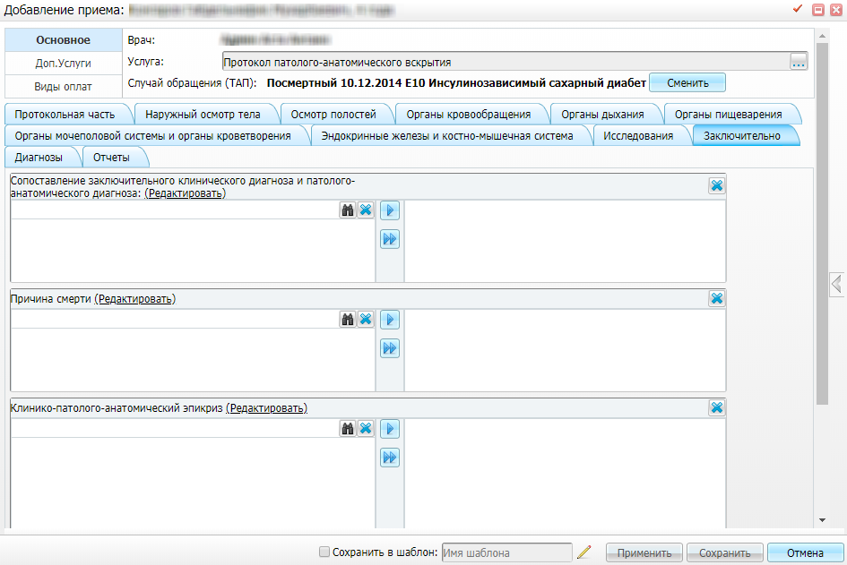
Рисунок 32 – Вкладка «Заключительно»
Заполните следующие поля:
- «Сопоставление заключительного клинического диагноза и патолого-анатомического диагноза» – введите данные;
- «Причина смерти» – введите причину;
- «Клинико-патолого-анатомический эпикриз» – введите данные.
На вкладке «Отчеты» (Рисунок 33) можно распечатать протокол (карту) патологоанатомического вскрытия. Для этого заполните необходимые данные на вкладках формы оказания услуги, нажмите кнопку для сохранения данных и на вкладке «Отчеты» нажмите на ссылку с названием отчета. Откроется окно просмотра отчета (Рисунок 34).
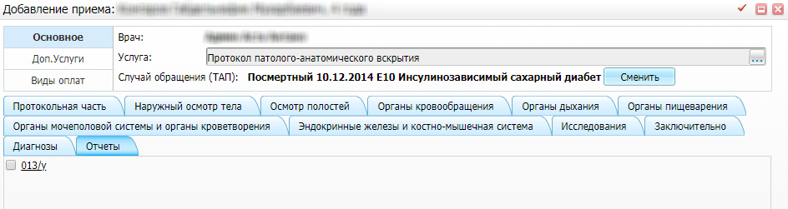
Рисунок 33 – Вкладка «Отчеты»
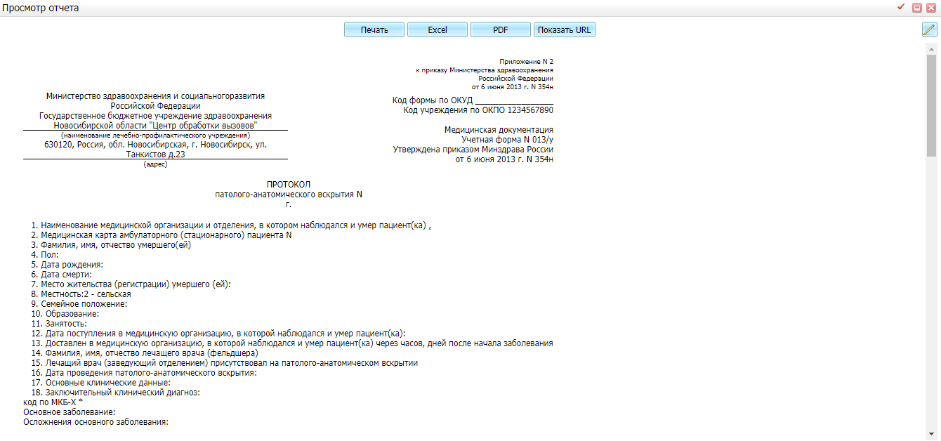
Рисунок 34 – Окно «Просмотр отчета»
Для печати отчета нажмите кнопку . Для выгрузки отчета в Excel нажмите на кнопку . Чтобы выгрузить отчет в формате .pdf, нажмите на кнопку . Для редактирования свидетельства воспользуйтесь кнопкой .

013-1/у – Протокол патологоанатомического вскрытия плода, мертворожденного или новорожденного
Протокол (карта) патологоанатомического вскрытия плода, мертворожденного или новорожденного является основным документом, в котором оформляются результаты патологоанатомического вскрытия плода, мертворожденного или новорожденного. Протокол состоит из текстовой (описательной) части, патологоанатомического диагноза и клинико-патологоанатомического эпикриза.
Данные протокола служат основанием для заполнения соответствующих отчетных форм федерального и отраслевого статистического наблюдения.
На вкладке «Протокольная часть» внесите основные данные.
Заполните поля на вкладке «Протокольная часть»:
- «Номер протокола» – введите номер протокола;
- «Мед.организация, в которой наблюдался и умер» – введите наименование МО;
- «Отделение, в котором наблюдался и умер» – введите наименование отделения, в котором наблюдался пациент и умер;
- «Дата поступления в мед. организацию» – укажите дату поступления в МО с помощью календаря ;
- «ФИО лечащего врача (фельдшера)» – введите ФИО лечащего врача, проводившего вскрытие;
- «Дата проведения вскрытия» – укажите дату проведения вскрытия с помощью календаря ;
- «Мед. карта пациента №» – введите номер карты пациента;
- «Лечащий врач (зав.отделением) присутствовал на вскрытии» – выберите значение из выпадающего списка с помощью кнопки ;
- «Основные клинические данные» – введите основные клинические данные.
На вкладке «Заключительно» внесите данные.
Заполните следующие поля:
- «Сопоставление заключительного клинического диагноза и патолого-анатомического диагноза» – введите данные;
- «Причина смерти» – введите причину;
- «Клинико-патолого-анатомический эпикриз» – введите данные.
На вкладке «Отчеты» можно распечатать протокол (карту) патологоанатомического вскрытия плода, мертворожденного или новорожденного. Для этого заполните необходимые данные на вкладках формы оказания услуги, нажмите кнопку для сохранения данных и на вкладке «Отчеты» нажмите на ссылку с названием отчета. Откроется окно просмотра отчета.
Для печати отчета нажмите кнопку . Для выгрузки отчета в Excel нажмите на кнопку . Чтобы выгрузить отчет в формате .pdf, нажмите на кнопку . Для редактирования свидетельства воспользуйтесь кнопкой .

203/у – Направление на цитологическое исследование и результат исследования
Форма 203/у необходима для учета цитологических исследований, выполняемых в учреждениях здравоохранения Российской Федерации. Заполняется во всех МО РФ, использующих в своей деятельности цитологические диагностические исследования.
На вкладке «Направление на цитологическое исследование и результат исследования (Лист 1)» (Рисунок 35) заполните первый лист направления:
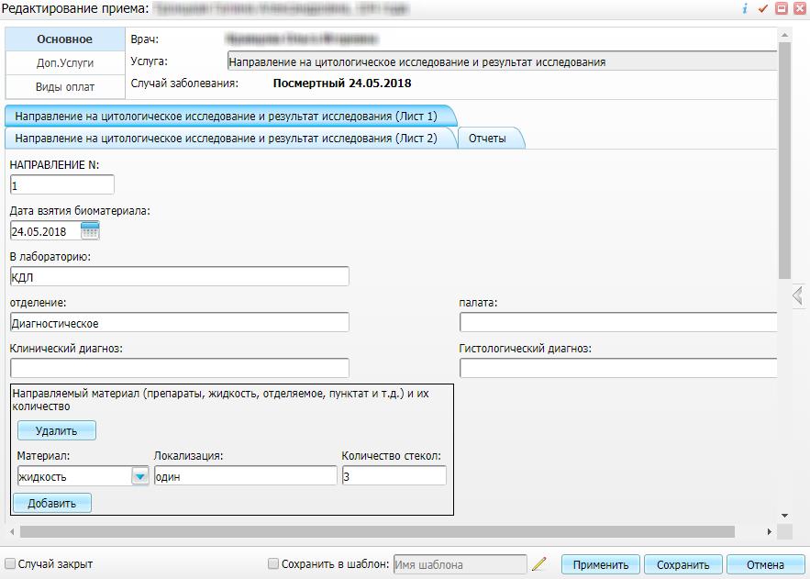
Рисунок 35 – Вкладка «Направление на цитологическое исследование и результат исследования (Лист 1)»
- «Направление №» – введите номер направления;
- «Дата взятия биоматериала» – укажите дату взятия биоматериала с помощью календаря .
Введите следующие данные:
- «В лабораторию»;
- «отделение»;
- «палата»;
- «Клинический диагноз»;
- «Гистологический диагноз».
В поле «Направляемый материал (препараты, жидкость, отделяемое, пунктат и т.д.) и их количество» можно добавить материал.
Для этого нажмите кнопку . Раскроются поля для ввода параметров материала (Рисунок 36):
- «Материал» – выберите из выпадающего списка с помощью кнопки ;
- «Локация» – укажите локацию;
- «Количество стекол» – укажите количество стекол.
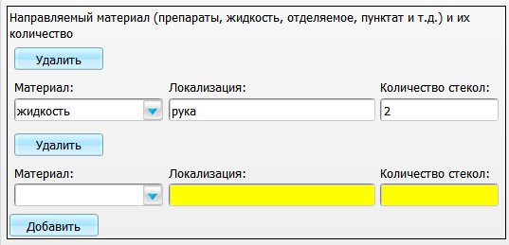
Рисунок 36 – Ввод параметров материала
Нажмите кнопку , чтобы удалить биоматериал.
Заполните следующие поля:
- «Локализация и характер процесса (опухолевидное образование, свищ, язвенная поверхность и т.д.)»;
- «Методика получения материала (пункция, соскоб, отпечатки, мазки-отпечатки)».
На вкладке «Направление на цитологическое исследование и результат исследования (Лист 2)» (Рисунок 37) заполните следующие поля:
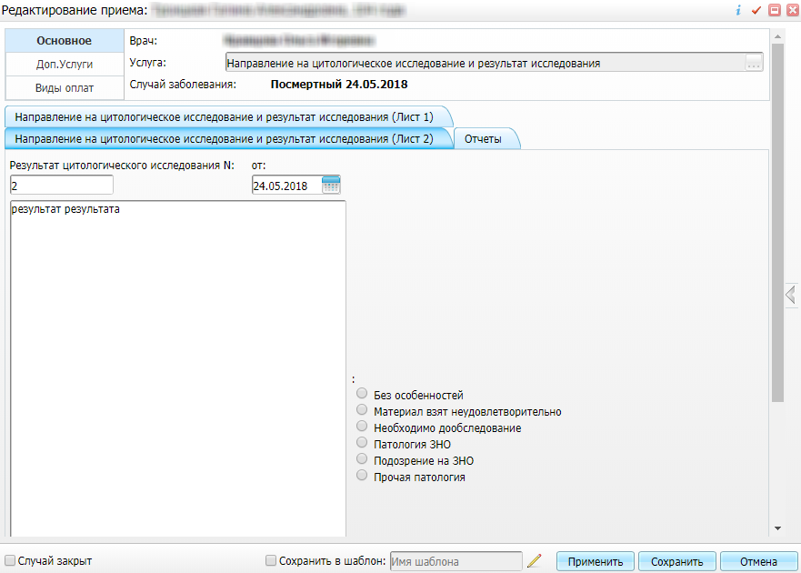
Рисунок 37 – Вкладка «Направление на цитологическое исследование и результат исследования (Лист 2)»
- «Результат цитологического исследования №» – введите номер результата цитологического исследования;
- «от» – укажите дату результата цитологического исследования с помощью календаря ;
- заполните пустое поле – укажите результаты цитологического исследования;
- «дата выдачи анализа» – укажите дату выдачи анализа с помощью календаря .
На вкладке «Отчеты» (Рисунок 38) распечатайте форму «203/у Направление на цитологическое исследование и результат исследования». Для этого заполните необходимые данные на вкладках формы оказания услуги, нажмите кнопку для сохранения данных и на вкладке «Отчеты» нажмите на ссылку с названием отчета. Откроется окно просмотра отчета (Рисунок 39).
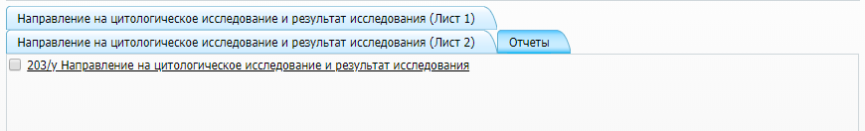
Рисунок 38 – Вкладка «Отчеты»
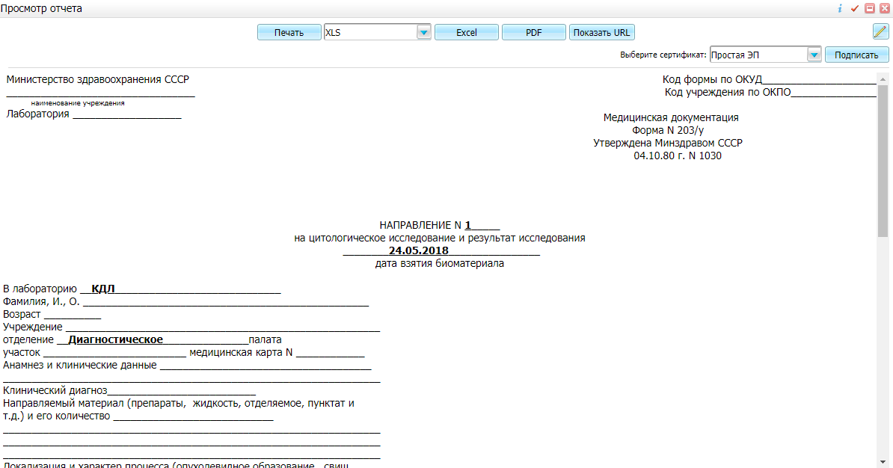
Рисунок 39 – Окно «Просмотр отчета»
Для печати отчета нажмите кнопку . Для выгрузки отчета в Excel нажмите на кнопку . Чтобы выгрузить отчет в формате .pdf, нажмите на кнопку . Для редактирования свидетельства воспользуйтесь кнопкой
После заполнения всех необходимых полей нажмите кнопку в окне оказания услуг. Данные будут сохранены и отражены в соответствующих печатных формах.

014/у – Гистологическое исследование препарата сосудистой стенки
Кусочки (фрагменты) органов и тканей, взятые с диагностической целью (диагностические биопсии), органы и ткани, удаленные при хирургических операциях (операционные биопсии), последы и самопроизвольно выделившиеся фрагменты тканей подлежат обязательному направлению на патоморфологическое исследование.
В протоколе операции делается отметка об удалении тканевых фрагментов и их направлении на патоморфологическое исследование.
Направление заполняется лечащим врачом или врачом, осуществляющим забор материала для исследования.
На вкладке «Основное» (Рисунок 40) заполните следующие поля:
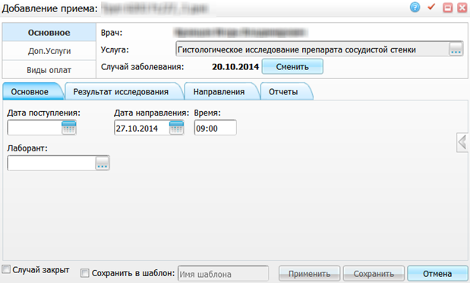
Рисунок 40 – Вкладка «Основное»
- «Дата поступления» – укажите дату поступления пациента на гистологическое исследование с помощью календаря ;
- «Дата направления» – укажите дату направления с помощью календаря ;
- «Время» – укажите время;
- «Лаборант» – укажите лаборанта, проводившего исследование. Для этого нажмите кнопку . Откроется окно «Мед. сестры», где отметьте «флажком» нужное значение и нажмите кнопку или выберите значение двойным нажатием кнопки мыши.
На вкладке «Результат исследования» (Рисунок 41) заполните данные по результатам исследования.
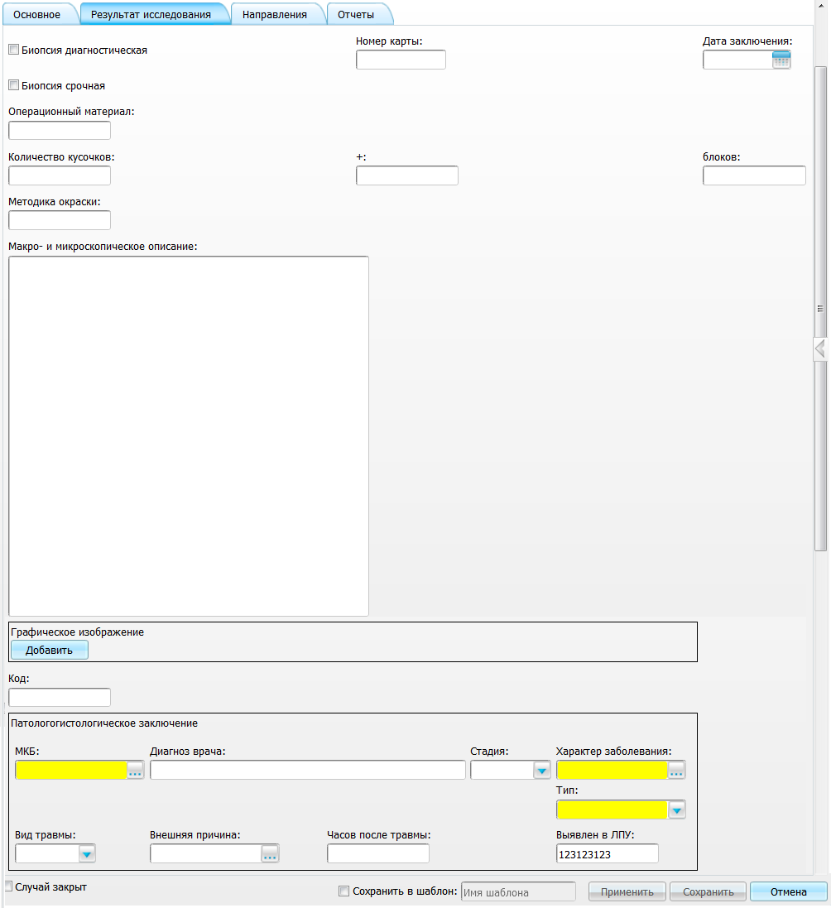
Рисунок 41 – Вкладка «Результат исследования»
Отметьте «флажками» наличие следующих признаков:
- «Биопсия диагностическая»;
- «Биопсия срочная».
Укажите следующие параметры:
- «Номер карты»;
- «Операционный материал»;
- «Количество кусочков»;
- «+»;
- «Методика окраски»;
- «Макро- и микроскопическое описание»:
  - В поле «Графическое изображение» – добавьте графическое изображение. Для этого нажмите кнопку . Раскроются поля для добавления графического изображения (Рисунок 42):
    - «Обзор/ Прикрепить файл/ Графическое изображение». Для этого нажмите кнопку и укажите путь к нужному файлу;
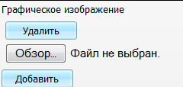
Рисунок 42 – Добавление графического изображения
    - с помощью кнопки можно удалить графическое изображение.
- «Код» – введите код;
- «Патологогистологическое заключение» – укажите данные патологогистологического заключения:
  - «МКБ» – укажите диагноз из справочника МКБ-10. Для заполнения поля нажмите на кнопку . Откроется окно «Справочник МКБ-10». Выберите диагноз и нажмите кнопку ;
  - «Диагноз врача» – заполните диагноз врача. Этот диагноз будет отображаться в заключении;
Примечание – Возможна ошибка или предупреждение при выборе определенного диагноза. Это означает, что диагноз не подходит по полу, возрасту пациента или специальности врача, или нельзя выбрать этот диагноз в качестве основного. Настройка реквизитов осуществляется в окне «Администратор/ Доступ словаря Диагнозов (МКБ)», описание см. в руководстве администратора «Настройка Системы».
  - «Стадия» – выберите значение из выпадающего списка с помощью кнопки ;
  - «Характер заболевания» – укажите характер заболевания. Для заполнения поля нажмите на кнопку . Откроется окно «Характер заболевания». Выберите значение и нажмите кнопку ;
  - «Вид травмы» – укажите вид травмы. Для заполнения поля нажмите на кнопку . Откроется окно «Виды травм». Выберите значение и нажмите кнопку ;
  - «Внешняя причина» – укажите внешнюю причину заболевания. Для заполнения поля нажмите кнопку . Откроется окно «Справочник МКБ-10». Выберите диагноз, являющийся причиной диагноза в поле «МКБ»;
  - «Часов после травмы» – укажите количество часов, прошедшее после травмы;
  - «Выявлен в МО» – укажите МО, в которой было выявлено заболевание.
На вкладке «Направления» (Рисунок 43) можно направить пациента на посещение к специалистам, на повторный прием, процедуру, исследование или операцию, а также оказать дополнительные услуги.
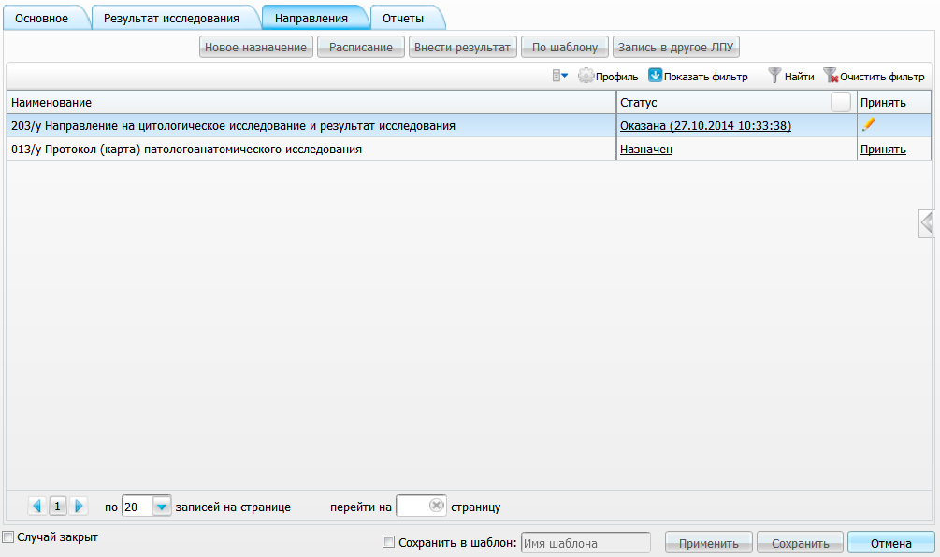
Рисунок 43 – Вкладка «Направления»
На вкладке «Отчеты» (Рисунок 44) можно распечатать журнал учета биопсийного материала. Для этого заполните необходимые данные на вкладках формы оказания услуги, нажмите кнопку «Сохранить» для сохранения данных и на вкладке «Отчеты» нажмите на ссылку с названием отчета. Откроется окно просмотра отчета (Рисунок 45).
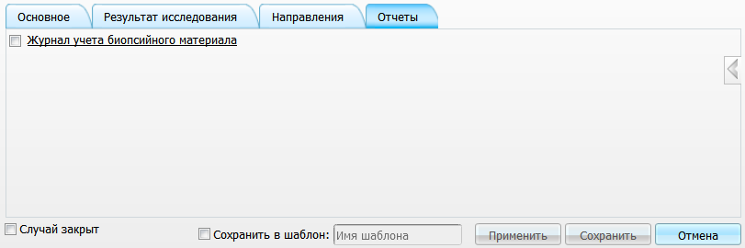
Рисунок 44 – Вкладка «Отчеты»
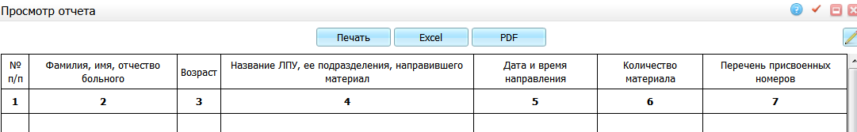
Рисунок 45 – Окно «Просмотр отчета»
Для печати отчета нажмите кнопку . Для выгрузки отчета в Excel нажмите на кнопку . Чтобы выгрузить отчет в формате .pdf, нажмите на кнопку . Для редактирования свидетельства воспользуйтесь кнопкой .
После заполнения всех необходимых полей нажмите кнопку в окне оказания услуги. Данные будут сохранены и отражены в соответствующих печатных формах.

014-1/у – Протокол прижизненного патологоанатомического исследования биопсийного (операционного) материала
Протокол (карта) прижизненного патологоанатомического исследования биопсийного (операционного) материала является основным документом, в котором оформляются результаты прижизненного патологоанатомического исследования биопсийного (операционного) материала. Протокол состоит из текстовой (описательной) части, результата патологоанатомического исследования и клинико-патологоанатомического эпикриза.
Для просмотра отчета пройдите в пункт «Отчеты/ Статистические отчеты/ Формирование отчетов/ Форма 30. Таблица 5500». Откроется окно «Параметры отчета».
В полях «Дата с, по» укажите период формирования отчета с помощью календаря или введите значения с клавиатуры. Нажмите на кнопку «Ок». Откроется окно «Просмотр отчета».

014-2/у – Журнал регистрации поступления биопсийного (операционного) материала и выдачи результатов прижизненных патологоанатомических исследований
Для просмотра отчета «Журнал регистрации поступления биопсийного (операционного) материала и выдачи результатов прижизненных патологоанатомических исследований» пройдите в пункт «Отчеты/ Патологоанатомия/ 014-2/у Журнал регистрации поступления биопсийного (операционного) матер. и выдачи рез. прижизненных пат. исслед.». Откроется окно «Параметры отчета».
В полях «Дата с, по» укажите период формирования отчета с помощью календаря или введите значения с клавиатуры. Нажмите на кнопку «Ок». Откроется окно «Просмотр отчета».

Отчеты патологоанатомического отделения
В системе реализована возможность распечатать следующие отчеты:
- «015/у Журнал учета поступления и выдачи трупов»;
- «Журнал учета аутопсий (вскрытий)»;
- «Журнал учета цитологических исследований»;
- «Журнал учета оперативного и биопсийного материала»;
- «Журнал учета биопсийного материала».
Для этого в главном меню Системы выберите пункт «Отчеты/ Патологоанатомия». На экране появится список, в котором выберите соответствующий отчет (Рисунок 46).
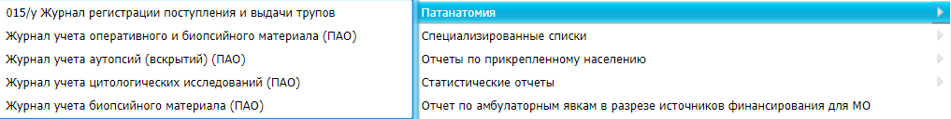
Рисунок 46 – Список отчетов

015/у Журнал учета поступления и выдачи трупов
Откроется окно «Параметры отчета», в котором укажите интересующий диапазон дат с помощью календаря (Рисунок 47).
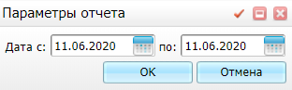
Рисунок 47 – Окно «Параметры отчета»
После указания необходимых данных нажмите кнопку . Откроется окно просмотра отчета (Рисунок 48).
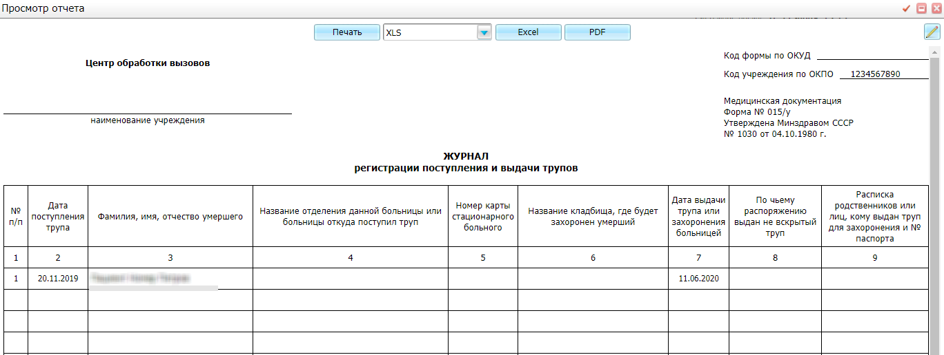
Рисунок 48 – Окно «Просмотр отчета»
Для печати отчета нажмите кнопку . Для выгрузки отчета в Excel нажмите на кнопку . Чтобы выгрузить отчет в формате .pdf, нажмите на кнопку . Для редактирования свидетельства воспользуйтесь кнопкой .

30 Сведения о медицинской организации
Откроется окно «Параметры отчета», в котором укажите интересующий диапазон дат с помощью календаря (Рисунок 47).
Рисунок 49 – Окно «Параметры отчета»
После указания необходимых данных нажмите кнопку . Откроется окно просмотра отчета.
Для печати отчета нажмите кнопку . Для выгрузки отчета в Excel нажмите на кнопку . Чтобы выгрузить отчет в формате .pdf, нажмите на кнопку . Для редактирования свидетельства воспользуйтесь кнопкой .

Журнал учета аутопсий (вскрытий) (ПАО)
Откроется окно «Параметры отчета», в котором укажите интересующий диапазон дат с помощью календаря , укажите необходимость наличия титульного листа с помощью «флажка» (Рисунок 50).
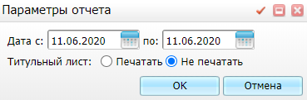
Рисунок 50 – Окно «Параметры отчета»
После указания необходимых данных нажмите кнопку «Ок». Откроется окно просмотра отчета (Рисунок 51).
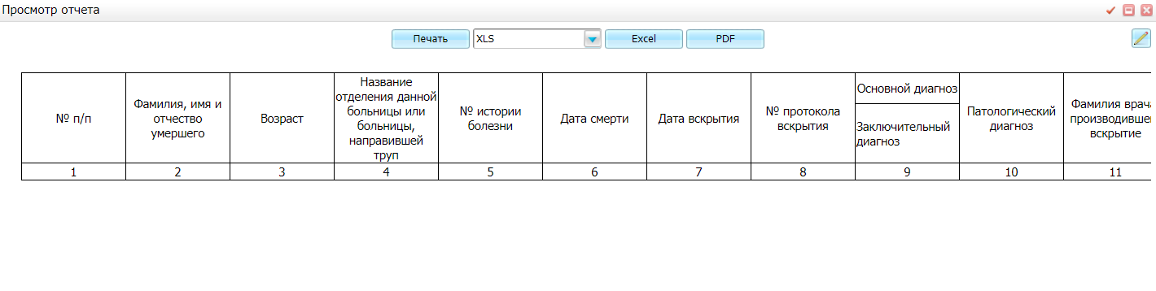
Рисунок 51 – Окно «Просмотр отчета»
Для печати отчета нажмите кнопку . Для выгрузки отчета в Excel нажмите на кнопку . Чтобы выгрузить отчет в формате .pdf, нажмите на кнопку . Для редактирования свидетельства воспользуйтесь кнопкой .

Журнал учета цитологических исследований (ПАО)
Откроется окно «Параметры отчета», в котором укажите интересующий диапазон дат с помощью календаря , укажите необходимость наличия титульного листа с помощью «флажка» (Рисунок 52).
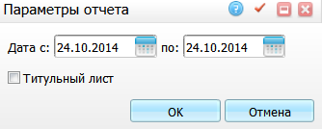
Рисунок 52– Окно «Параметры отчета»
После указания необходимых данных нажмите кнопку . Откроется окно просмотра отчета (Рисунок 53).
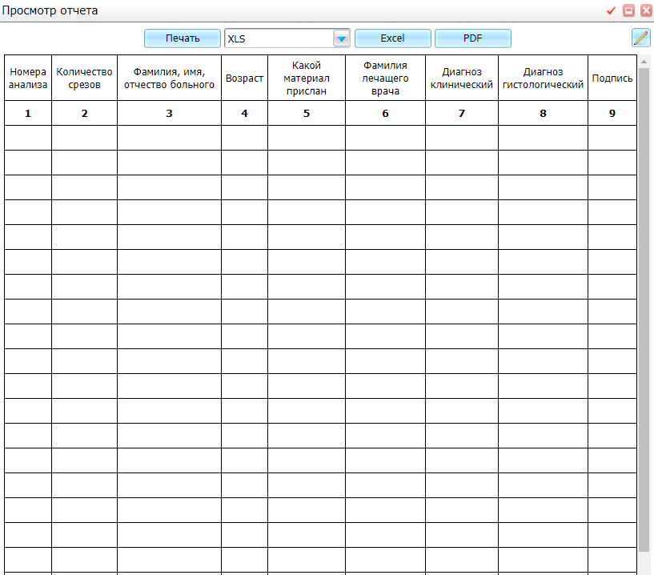
Рисунок 53 – Окно «Просмотр отчета»
Для печати отчета нажмите кнопку . Для выгрузки отчета в Excel нажмите на кнопку . Чтобы выгрузить отчет в формате .pdf, нажмите на кнопку . Для редактирования свидетельства воспользуйтесь кнопкой .

Журнал учета оперативного и биопсийного материала (ПАО)
Откроется окно «Параметры отчета», в котором укажите интересующий диапазон дат с помощью календаря , укажите необходимость наличия титульного листа с помощью «флажка» (Рисунок 54).
Рисунок 54 – Окно «Параметры отчета»
После указания необходимых данных нажмите кнопку «Ок». Откроется окно просмотра отчета (Рисунок 55).
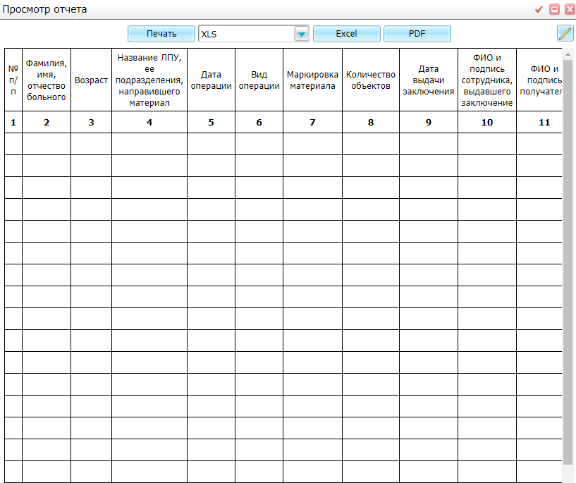
Рисунок 55 – Окно «Просмотр отчета»
Для печати отчета нажмите кнопку . Для выгрузки отчета в Excel нажмите на кнопку . Чтобы выгрузить отчет в формате .pdf, нажмите на кнопку . Для редактирования свидетельства воспользуйтесь кнопкой .

Журнал учета биопсийного материала (ПАО)
Откроется окно «Параметры отчета», в котором укажите интересующий диапазон дат с помощью календаря , укажите необходимость наличия титульного листа с помощью «флажка» (Рисунок 56).
Рисунок 56 – Окно «Параметры отчета»
После указания необходимых данных нажмите кнопку . Откроется окно просмотра отчета (Рисунок 57).
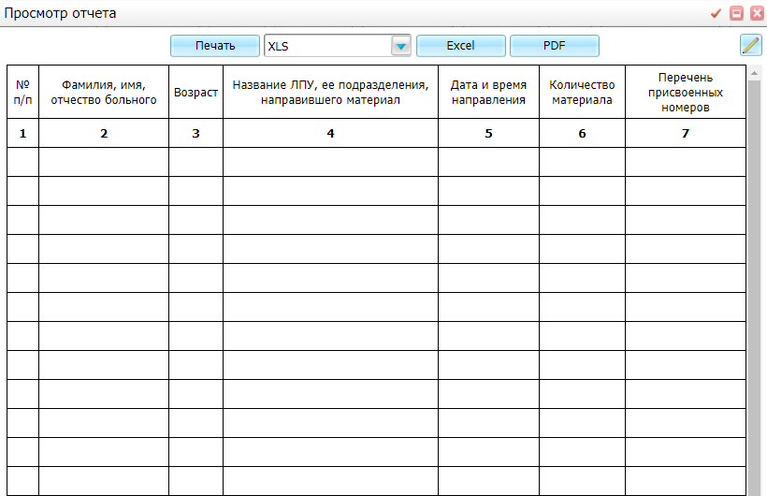
Рисунок 57 – Окно «Просмотр отчета»
Для печати отчета нажмите кнопку . Для выгрузки отчета в Excel нажмите на кнопку . Чтобы выгрузить отчет в формате .pdf, нажмите на кнопку . Для редактирования свидетельства воспользуйтесь кнопкой .
Лист регистрации изменений
Лист регистрации изменений
Изм. | Номера листов (страниц) |  |  |  | Всего  листов (страниц) в доку-  менте | Номер доку-  мента | Входящий номер сопроводи-  тельного документа и дата | Под-  пись | Дата
 | изменен-  ных | заменен-  ных | новых | аннулиро-  ванных

